NOME: ________________________ Nº _________________ 9º ANO
LÍNGUA ESPANHOLA – PROFESSORA BEATRIZ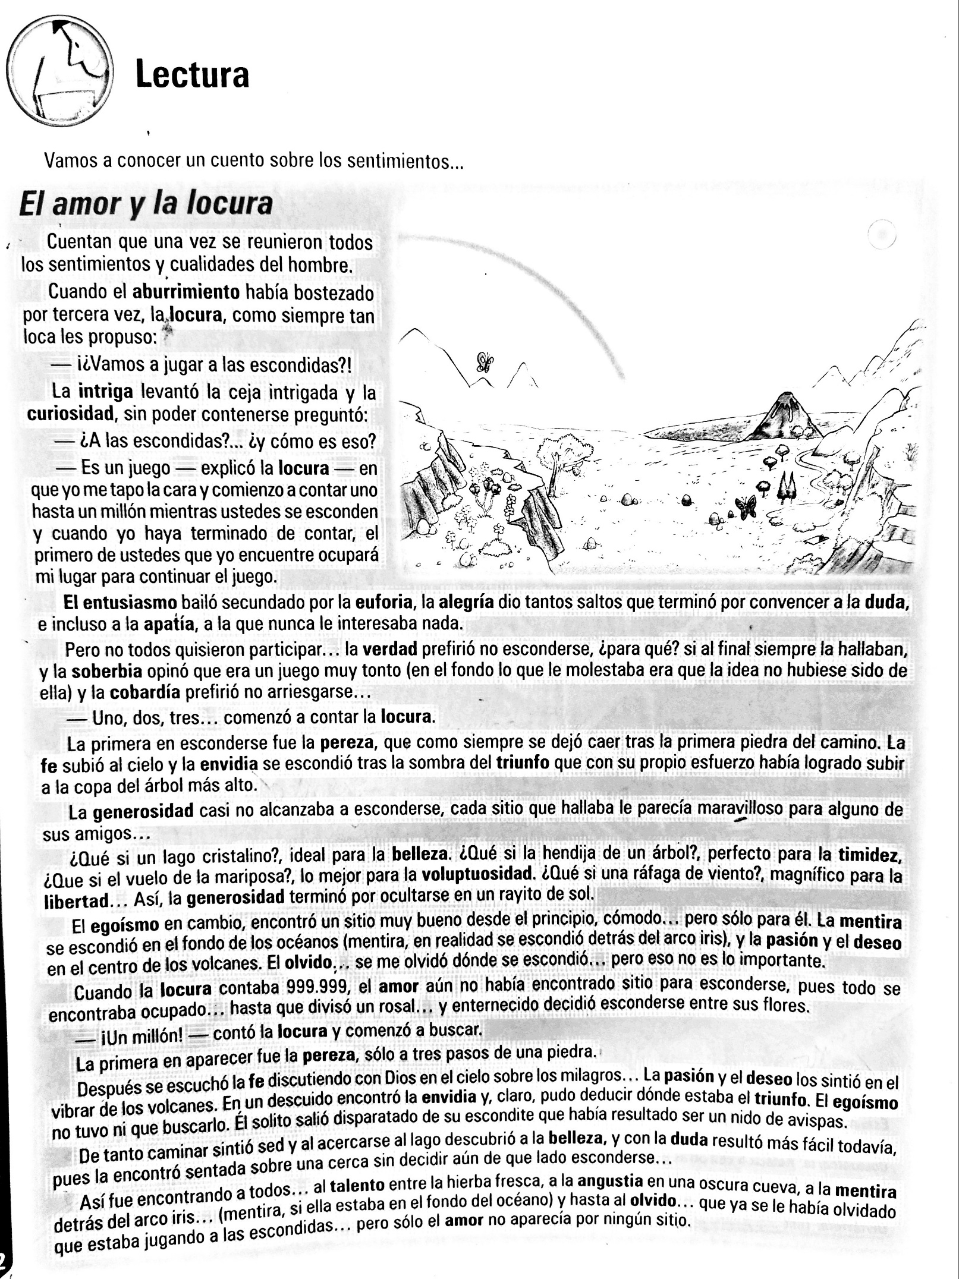
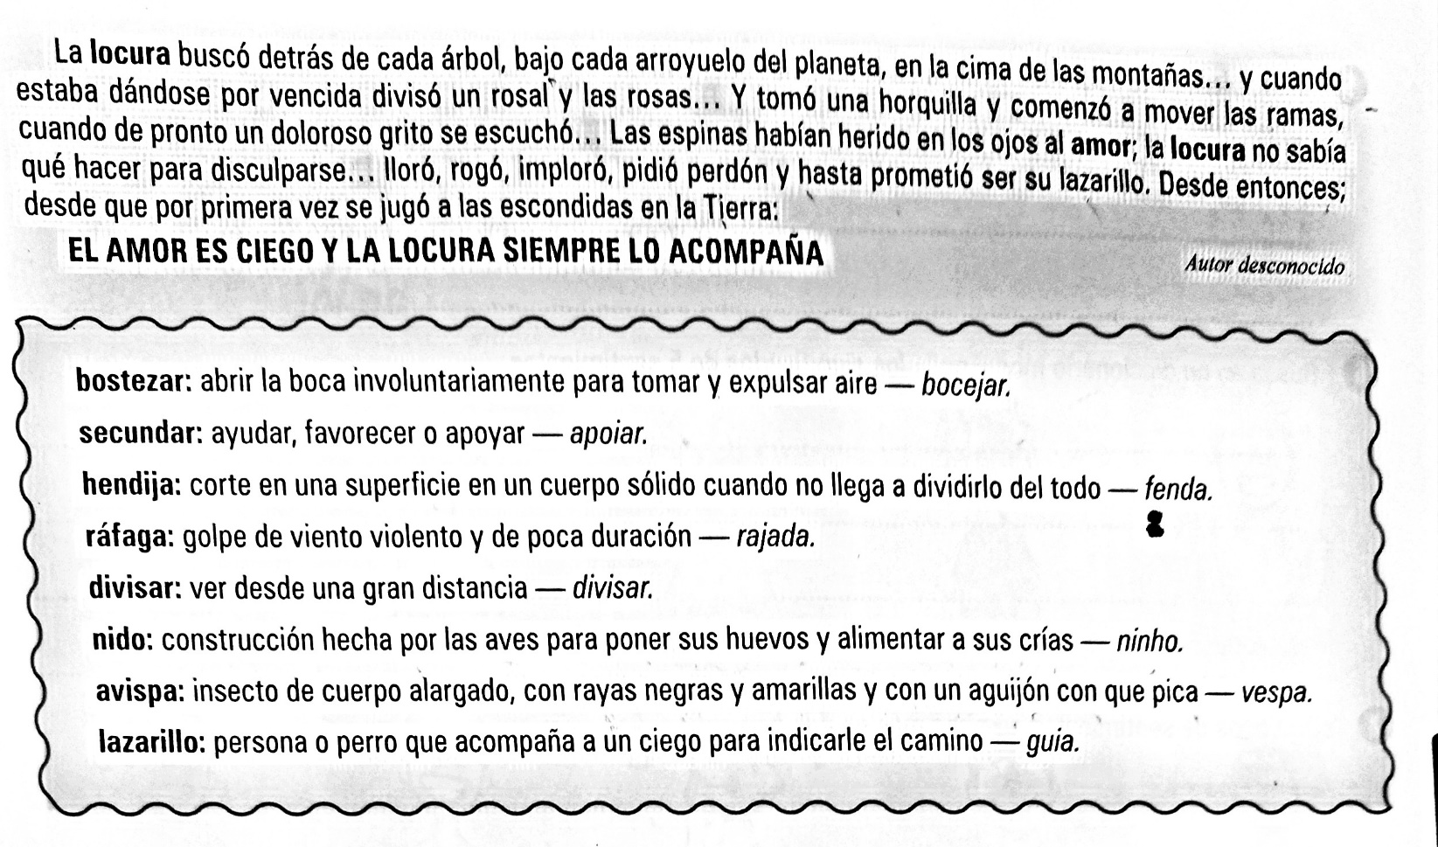

ACTIVIDADES
- ¿ QUÉ JUEGO PROPUSO LA LOCURA?
- ¿ CÓMO ES ESTE JUEGO?
- ¿ QUÉ REACCIÓN TUVIERON LOS OTROS SENTIMIENTOS CON LA PROPUESTA DE LA LOCURA?
- ¿ EN VERDAD, DÓNDE ESTABA LA MENTIRA?
- RELACIONA CADA SENTIMIENTO CON EL SITIO DONDE SE ESCONDIÓ.
- ENVIDIA ( ) TRAS LA SOMBRA DEL TRIUNFO
- TRIUNFO ( ) EN UN RAYITO DE SOL
- PASIÓN ( ) EN EL CIELO
- GENEROSIDAD ( ) EN UN VOLCÁN
- FE ( ) EN LA COPA DE UN ÁRBOL.

